动态考核业务申报流程及注意事项

为方便河南省勘察设计企业办理2013年度动态考核记业务，特编制本流程。

一、动态考核流程图

二、动态考核操作步骤
步骤一：填写并完善企业基本信息
1.使用《建设行业管理信息系统（勘察设计企业版）V5.0》，填写并完善企业信息模块下的基本信息、机构设置、职务设置、人员管理、资质证书五个子模块的内容；
2.通过合同及项目管理模块下的勘察设计项目管理子模块填写并完善企业2012年度业绩信息；
步骤二：企业数据首次备案
点击“数据备案”模块下的“企业数据首次备案”子模块，弹出企业首次备案向导界面→选择“报送管理部门”→填写“企业基本信息”→填写“企业证书信息”→选择“企业技术骨干人员” →选择“企业业绩”→点击“发送”按钮，网络申报。
注: 1.在人员管理模块从业状态为调离人员的技术骨干人员在“企业技术骨干人员”备案页面不提取。
2.勘察设计行业注册人员无需备案，在人员管理模块执业信息注册类型为注册建筑师（包括一二级）、注册结构工程师（包括一二级）、注册土木工程师（岩土）、注册化工工程师、注册公用设备工程师（暖通空调）、注册公用设备工程师（给水排水）、注册公用设备工程师（动力）、注册电气工程师（发输变电）、注册电气工程师（供配电）的注册人员在“企业技术骨干人员”备案页面不提取。
3.“企业业绩”界面，选择企业进三年的企业业绩。
步骤三：生成动态考核数据表
点击“资质管理”模块下的“河南省动态考核申报”子模块→点击界面上方的“添加”按钮，弹出下载技术骨干和注册人员信息的界面→点击“确定”按钮，下载人员信息→点击下一步添加“企业资质证书信息”→点击下一步选择“申报的人员信息（技术骨干和注册人员）”→点击下一步选择“申报的业绩信息”→点击下一步生成“动态考核申报表名称”→点击“完成”生成动态考核申报表。
注：1.企业资质证书信息系统默认从企业信息→资质证书子模块提取，也可以直接在“设定资质情况”页面添加、修改或删除企业资质证书信息；
2.技术骨干人员信息从中央数据库提取，提取的技术骨干为企业首次备案备案的人员；
3.注册人员信息从中央数据库提取，提取的注册人员为本企业注册人员；
4.企业业绩信息系统默认从合同及项目管理→勘察设计项目管理子模块提取；
步骤四：网络上报动态考核表
点击“发送”按钮→选择“网络申报”并点击“开始发送”按钮进行上报。
步骤五：准备纸质材料
点击“查阅”按钮，弹出数据查阅界面→点击“打印备案表”按钮打印出一份带条形码的备案表和准备文件要求的纸质材料。
步骤六：提交资质材料
将带有条形码的动态考核表和文件要求的纸质材料一起上交至所在省辖市、省直管试点（县）市住房城乡建设行政主管部门。
所报送纸质材料包括：
（一）动态考核申报表（带条形识别码）1份；
（二）企业法人营业执照复印件（加盖公章）及工程设计资质证书副本原件及复印件；
（三）注册人员注册执业证书复印件（加盖有效执业印章）和身份证复印件；
（四）技术骨干职称证、毕业证、身份证复印件；
（五）2012年度获得河南省工程勘察设计行业协会表彰的101家优秀勘察设计企业可按申报资料（一）、（二）、（三）条提供。

三、动态考核注意事项
1、生成动态考核表下载人员信息时提示：没有数据返回，如下图所示：
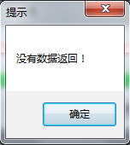
解决方法：通过“数据备案”模块下的“企业数据首次备案”子模块，做企业数据首次备案，备案成功后方可下载人员信息。
2、生成动态考核表选择技术骨干时，在右侧待选人员池找不到需要的人员，如下图所示：
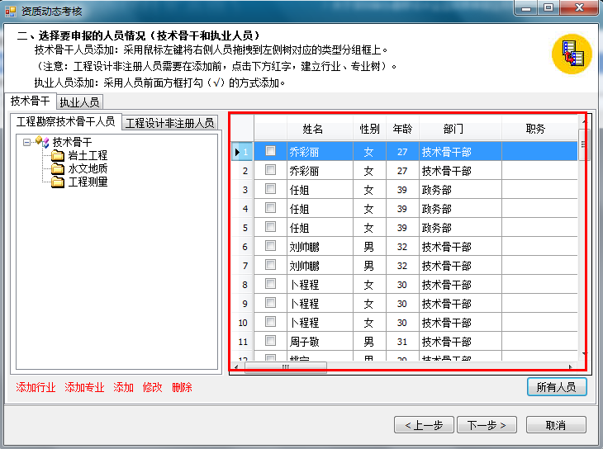
解决方法：通过“数据备案”模块下的“人员变更备案”或“人员批量变更备案”子模块，将需要的人员进行备案，备案成功后，在右侧待选人员池就可找到人员的信息。
3、生成动态考核表选择执业人员时，在待选人员池找不到需要的人员，如下图所示：
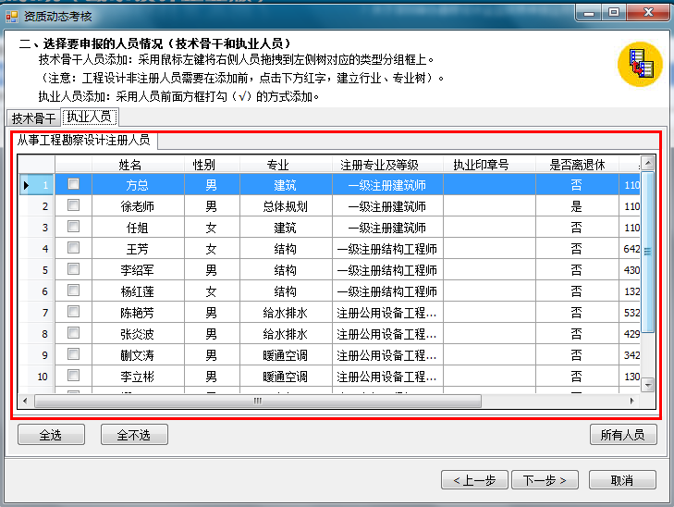
解决方法：执业人员信息直接从服务器提取企业的执业人员，如果查找不到某个人，检查软件里面填写的企业名称是否和此人注册时的企业名称是否一致，如需修改联系当地注册管理部门。

四、技术支持
本次动态考核技术支持单位北京建设信源资讯有限公司，联系电话010-88018266、88018268，QQ群：291735987（加入时需提供组织机构代码验证身份）。

